**Usecase Quản lý hóa phiếu nhập**

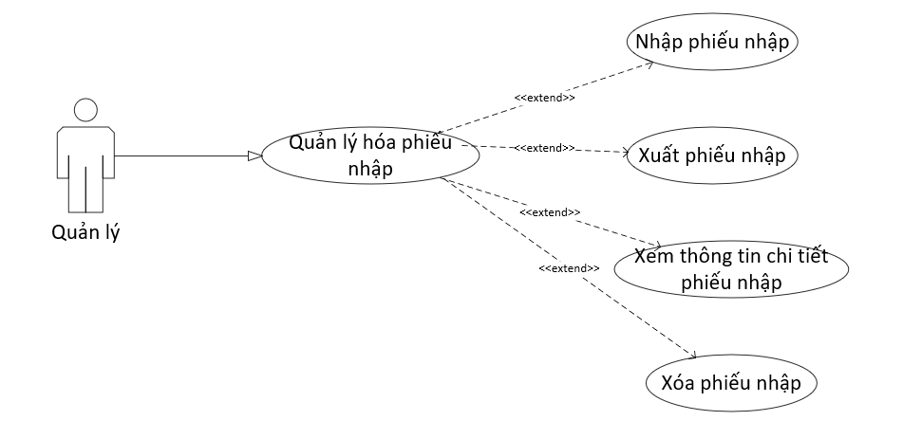

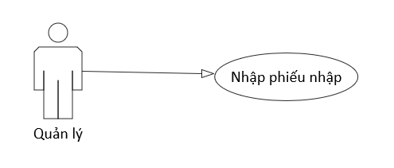

|  |  |
| --- | --- |
| Tên Usecase | Nhập hóa đơn |
| Tác nhân | Quản lý |
| Tóm tắt | Usecase này bắt đầu khi quản lý nhập nguyên liệu. |
| Dòng sự kiện chính | 1. Nhân viên/quản lý nhập thông tin phiếu nhập. 2. Hệ thống kiểm tra thông tin nhập vào có hợp lệ hay không. 2.1. Nếu hợp lệ: Thông tin được lưu vào CSDL. 2.2. Nếu không hợp lệ: Thông báo chỗ chưa hợp lệ và quay trở lại màn hình quản lý phiếu nhập |
| Dòng sự kiện phụ | Không có |
| Tiền điều kiện | Phải đăng nhập vào hệ thống với quyền quản lý. |
| Hậu điều kiện | Không có |

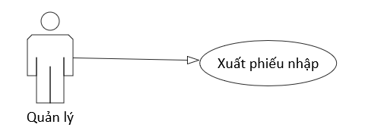

|  |  |
| --- | --- |
| Tên Usecase | Xuất hóa đơn |
| Tác nhân | Quản lý |
| Tóm tắt | Usecase này bắt đầu khi quản lý muốn xuất phiếu nhập. |
| Dòng sự kiên chính | 1. Chọn phiếu nhập cần xuất 2. Nhấn vào xuất phiếu 2.1. Nếu hợp lệ: Phiếu nhập xuất ra và thông báo đã xuất    1. Nếu không hợp lệ: Thông báo lỗi và trở lại màn hình Quản lý phiếu nhập. |
| Dòng sự kiện phụ | Không có. |
| Tiền điều kiện | Phải đăng nhập vào hệ thống với quyền quản lý. |
| Hậu điều kiện | Không có |

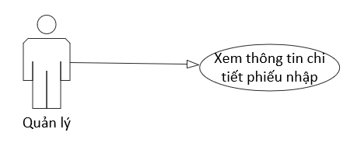

|  |  |
| --- | --- |
| Tên Usecase | Xem thông tin chi tiết phiếu nhập |
| Tác nhân | Quản lý |
| Tóm tắt | Usecase này bắt đầu khi quản lý muốn xem thông tin phiếu nhập |
| Dòng sự kiên chính | 1. Quản lý chọn vào phiếu nhập cần xem thông tin 2. Hệ thống hiển thị thông tin chi tiết phiếu nhập cần xem |
| Dòng sự kiện phụ | Không có. |
| Tiền điều kiện | Phải đăng nhập vào hệ thống với quyền quản lý. |
| Hậu điều kiện | Không có |

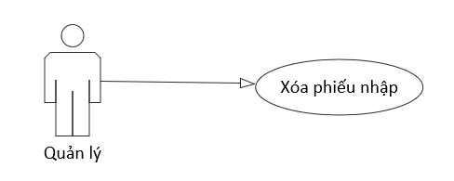

|  |  |
| --- | --- |
| Tên Usecase | Xóa phiếu nhập |
| Tác nhân | Quản lý |
| Tóm tắt | Usecase này bắt đầu khi quản lý muốn xóa phiếu nhập |
| Dòng sự kiên chính | 1. Chọn vào phiếu nhập cần xóa. 2. Màn hình hiện lên thông báo xác nhận xóa.   2.1. Nếu nhấn xác nhận phiếu nhập sẽ được xóa.  2.2. Nếu nhấn quay lại thì sẽ trở lại màn hình chính. |
| Dòng sự kiện phụ | Không có. |
| Tiền điều kiện | Phải đăng nhập vào hệ thống với quyền quản lý. |
| Hậu điều kiện | Không có |